馬偕醫學院教師研習時數認證–單位申請表
申請日期： 年 月 日
申請單位 |  |  |  | 申請人
連絡電話 |  |  |  | E-mail
活動名稱 |  |  |  | 活動對象
活動日期 |  |  |  | 活動地點
活動屬性 | □教學專業  □數位學習 |  | □研究成長  □學生輔導 |  |  | □自我發展  □其他：
活動宗旨
(約50-100字)
申請時數 |  |  |  | 核定時數 |  | (此欄位由教師發展中心填寫)
相關注意事項：
- 教師發展中心確認繳交資料無誤後，由本中心於活動後將與會教師名單及教師研習時數等資料登錄於本校Portal系統。
- 流程說明：
【最遲於活動前3個工作天】申請單位填表及申請聯，並檢附相關資料→送教師發展中心辦理→核准後表單回傳至申請單位
【活動後2個月內】申請單位填寫紀錄聯並檢附相關資料→送教師發展中心辦理，由本中心登錄教師研習時數
活動前申請聯  (最遲請於活動前3個工作天填寫本聯，並檢附資料送本中心) |  |  |  |  | 活動後紀錄聯  (請於活動後2個月內填寫本聯，並檢附資料送本中心)
檢附資料  (擇一即可) |  | □活動議程  □活動計畫書 |  |  | 檢附資料 | □成果報告(格式如附件)
申請人：  申請單位主管：  教師發展中心承辦人：  教務長： |  |  |  |  | 申請人：  申請單位主管：  教師發展中心承辦人：  教務長：
 |  |  |  |  | 登錄者檢核：

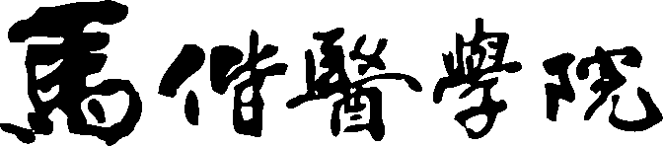
附件

《活動名稱》
成果報告

活動日期： 年 月 日(星期 )
《活動議程/計畫書》

《活動海報》

《活動滿意度統計調查》

《精選照片》(至少5張)

《照片1》

《照片說明1》
《照片2》

《照片說明2》

《照片3》

《照片說明3》
《照片4》

《照片說明4》

《照片5》

《照片說明5》
《照片6》

《照片說明6》

《簽到紀錄/簽到表》

